

课 程 实 验 报 告

课程名称：面向对象程序设计
实验名称：面向对象的整型栈编程

院 系 ：计算机科学与技术
专业班级 ： CS1609班
学 号 ： U201614749
姓 名 ： 宋君平
指导教师 ： 金良海

2018 年 11 月 21 日

目录
一．需求分析 - 2 -
1.题目要求 - 2 -
二．需求分析 - 2 -
1.概要设计 - 2 -
2.详细设计 - 3 -
三．软件开发 - 5 -
四．软件测试 - 5 -
五．特点与不足 - 6 -
1. 技术特点 - 6 -
2. 不足和改进的建议 - 7 -
六．过程和体会 - 7 -
1. 遇到的主要问题和解决方法 - 7 -
2．课程设计的体会 - 7 -
七.源码和说明 - 7 -
1. 文件清单及其功能说明 - 7 -
2. 用户使用说明书 - 7 -
3. 源代码 - 7 -

一．需求分析

1.题目要求
整型栈是一种先进后出的存储结构，对其进行的操作通常包括判断栈是否为空、向栈顶添加一个整型元素、出栈等。整型栈类型及其操作函数采用面向对象的C++语言定义，请将完成上述操作的所有函数采用C++编程， 然后写一个main函数对栈的所有操作函数进行测试。
class STACK{
int *const elems; //申请内存用于存放栈的元素
const int max; //栈能存放的最大元素个数
int pos; //栈实际已有元素个数，栈空时pos=0;
public:
STACK(int m); //初始化栈：最多m个元素
STACK(const STACK&s); //用栈s拷贝初始化栈
int size ( ) const; //返回栈的最大元素个数max
int howMany ( ) const; //返回栈的实际元素个数pos
int getelem (int x) const; //取下标x处的栈元素
STACK& push(int e); //将e入栈,并返回栈
STACK& pop(int &e); //出栈到e,并返回栈
STACK& assign(const STACK&s); //赋s给栈,并返回被赋值的栈
void print( ) const; //打印栈
~STACK( ); //销毁栈
};

二．需求分析
本实验需要设计一个struct结构，并在该结构上对其中元素进行初始化，假定该结构是一个栈的结构，可以在其中元素入栈，设定栈的最大元素个数。可以将元素出栈，入栈以及将元素删除，打印栈中的元素。最后还可以将栈销毁。本实验需要设计一个struct结构，并在该结构上对其中元素进行初始化，假定该结构是一个栈的结构，可以在其中元素入栈，设定栈的最大元素个数。可以将元素出栈，入栈以及将元素删除，打印栈中的元素。最后还可以将栈销毁。同时注意到在赋值栈元数时使用的深拷贝构造一个新的栈帧，所以在主函数中注意将自己构造函数时申请的内存删除。防止内存泄漏。

1.概要设计
程序主要是在栈的结构下进行操作，因此结构也以栈为主体向外扩展。
系统结构图如下：
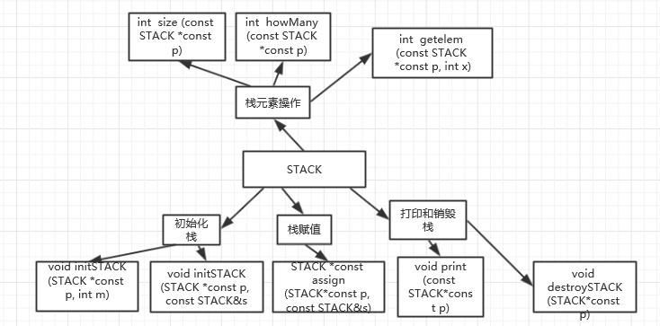
图2-1.1 系统结构框图
由于要按照命令行参数进行实现，因此在运行时需要每次判断命令行参数是否匹配，在往下操作，系统流程图如下：
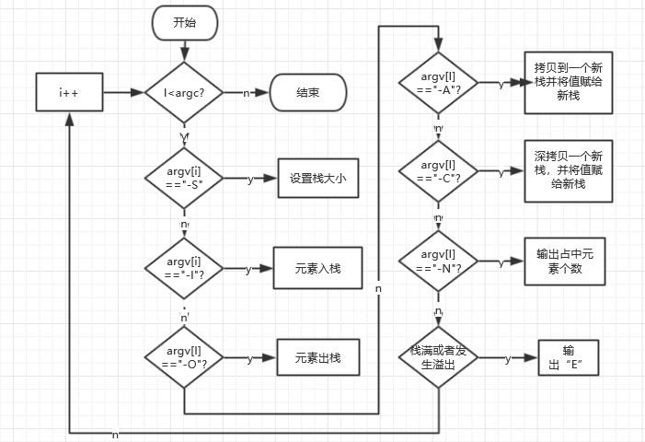
图2-1.2系统流程图

2.详细设计
由于此过程与实验1相似，所以实现过程也大致相同。是想过程如下：
在此给出函数的具体说明，并给一些复杂的函数给出流程图说明：
void initSTACK(STACK *const p, int m); //初始化p指向的栈：最多m个元素
返回值：无
参数：STACK类型的指针变量，int型的变量，
void initSTACK(STACK *const p, const STACK&s); //用栈s初始化p指向的栈
返回值：无，
参数：STACK类型的指针，不可更改的左值STACK s
int size (const STACK *const p); //返回p指向的栈的最大元素个数max
返回值： int
参数：不可更改的STACK类型指针 p（p也是不可更改的指针）
int howMany (const STACK *const p); //返回p指向的栈的实际元素个数pos
返回值：int
参数：不可更改的STACK类型指针 p（p也是不可更改的指针）
int getelem (const STACK *const p, int x); //取下标x处的栈元素
返回值：int
参数：不可更改的STACK类型指针 p（p也是不可更改的指针）整型变量x
STACK *const push(STACK *const p, int e); //将e入栈，并返回p
返回值：STACK类型指针
参数：STACK类型的不可更改指针p,整形值e
STACK *const pop(STACK *const p, int &e); //出栈到e，并返回p
返回值：STACK类型指针
参数：STACK类型不可更改指针p，整形变量e
流程图如下：
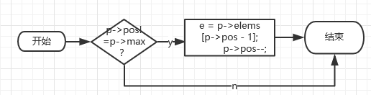
图2.1-3pop函数流程
STACK *const assign(STACK*const p, const STACK&s); //赋s给p指的栈,并返回p
返回值：STACK类型指针
流程图如下：
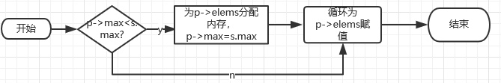
图2.1-4assign函数流程
参数：STACK类型不可更改指针p，不可更改的STACK变量s
void print(const STACK*const p); //打印p指向的栈
返回值：无
参数：不可更改的STACK类型指针 p（p也是不可更改的指针）
void destroySTACK(STACK*const p); //销毁p指向的栈
返回值：无
参数：STACK指向的不可更改的指针p

三．软件开发
本次实验所采用的编译器为DEV-C++6.0;采用调试工具是gcc.

四．软件测试
实验测试结果此次通过check system，直接给出了测试结果，也可以测试老师模板中给出的部分样例。
部分测试结果如下：
首先进行总体测试：使用栈实现：选择自动测试：
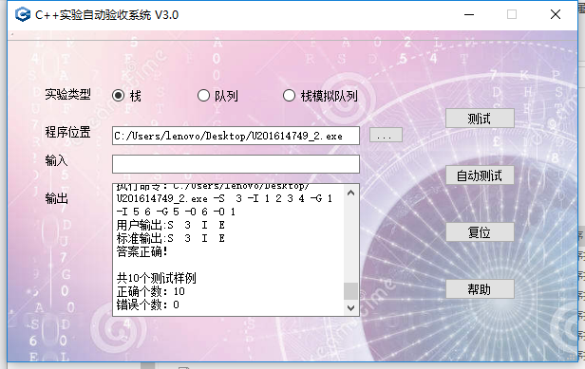
图2.2-3自动测试结果
结果正确。与预期相符。
测试老师给的样例。
- 测试输入：U201614749 -S 10 -I 1 2 3 4
输出结果：正确
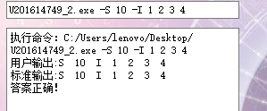
图2.2-4测试样例 1
- 测试输入：-S 10 -I 1 2 3 4 -O 3
输出结果：正确
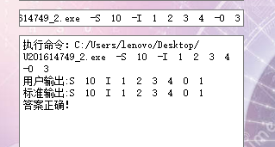
图2.2-5测试样例 2
- 测试输入：-S 10 -I 1 2 3 4 -O 3 -I 5 6
输出结果：正确
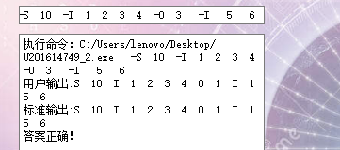
图2.2-5 测试样例 3
4.测试输入：-S 10 -I 1 2 3 4 -A 5 -I 5 6
输出结果：正确
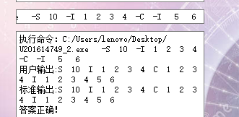
图2.2-5测试样例5
结果图如上，到此已经测试到了题目中要求的所用功能，系统功能完全实现。

五．特点与不足

1. 技术特点
值得注意的是本次实验运用了一个atoi()函数，可以将命令行的字符串直接转化为数字，节省了很多的时间。
其次，在元素入栈时采用的方法是判断是否到命令行尾部来决定是否继续入栈。比较方便。

2. 不足和改进的建议
实验的验收系统觉得不太友好，有时候我在命令行输出结果完全正确，却无法通过验收。请很多同学看了都觉得没有问题。而且之前还可以通过的，却一下无法通过了。希望老师可以改进。

六．过程和体会

1. 遇到的主要问题和解决方法
此次实验所遇到的问题在于从类中实例话一个对象，不太熟悉类的操作，导致实验过程中代码编写过慢，完成的进度拖慢。除此之外，还有就是在assign 和initial两个函数中没有太注意到其中的区别，导致在主函数实现功能时出现了功能实现错误。

2．课程设计的体会
本次课程设计体会到了c++作为一门面向对象的语言在实列化时相较于c语言来说更加方便也更加快捷。而且在设计过程中也体会到了内存的申请和释放，从堆中申请内存和从栈中申请内存时应该主义的问题。还要随时注意申明指针变量要在程序结束时自行释放，编译器只会帮助你释放头指针，而申请的那部分内存会一直保存，不会释放。除此之外对类的体会也更加深了一层。类中对象，对象成员的类型和所有有了更深的理解，为下一次实验打下了基础。

七.源码和说明

1. 文件清单及其功能说明
程序清单只包含一个可运行的cpp文件，和一个可执行的exe文件，在check system中打开相应执行程序即可执行并得到对应结果。

2. 用户使用说明书
直接打开cmd,在命令行找到文件路径输入测试信息即可得出结果。

3. 源代码
#include<iostream>
#include<string>
#include<stdlib.h>
using namespace std;
class STACK {
int *const elems; //申请内存用于存放栈的元素
const int max; //栈能存放的最大元素个数
int pos; //栈实际已有元素个数，栈空时pos=0;
public:
STACK(int m); //初始化栈：最多m个元素
STACK(const STACK&s); //用栈s拷贝初始化栈
int size() const; //返回栈的最大元素个数max
int howMany() const; //返回栈的实际元素个数pos
int getelem(int x) const; //取下标x处的栈元素
STACK& push(int e); //将e入栈,并返回栈
STACK& pop(int &e); //出栈到e,并返回栈
STACK& assign(const STACK&s); //赋s给栈,并返回被赋值的栈
void print() const; //打印栈
~STACK(); //销毁栈
};
STACK::STACK(int m):max(m),pos(0),elems(new int[m]){}

STACK::STACK(const STACK&s):elems(new int[s.pos]),pos(s.pos),max(s.max)
{
//pos = s.pos;
for (int i = 0; i < pos; i++)
elems[i] = s.elems[i];
}

int STACK::size() const
{
return max;
}

int STACK::howMany()const
{
return pos;
}

int STACK::getelem(int x) const
{
return elems[x];
}

STACK& STACK::push(int e)
{
if(max!=pos)
{
elems[pos] = e;
pos++;
}
return *this;
}

STACK& STACK::pop(int &e)
{
if(pos!=0)
{
e = elems[pos - 1];
pos--;
}
return *this;
}

STACK& STACK::assign(const STACK &s)
{
// for (int i = 0; i < s.pos; i++)
// elems[i] = s.elems[i];
// pos = s.pos;
// max=s.max;
// return *this;
int *ref = const_cast<int *>(elems);
delete ref;
ref = new int [s.max];
int *num = const_cast<int *>(&max);
*num = s.max;
pos = s.pos;
for(int i=0; i < pos; ++i)
elems[i] = s.elems[i];
return *this;
}

void STACK::print() const
{
for (int i = 0; i < pos; i++)
cout << elems[i] << " ";
}
STACK::~STACK()
{
delete[]elems;
}

int main(int argc,char* argv[])
{
string arg;
int ch;
STACK *p = NULL;
for (int i = 1; i < argc; i++)
{
arg = argv[i];
if (arg == "-S")
{
ch = atoi(argv[i+1]);
p = new STACK(ch);
cout << "S " << ch<<" ";
}
else if (arg == "-I")
{
cout << "I ";
int j=i,flag=1;
j++;
while(j<argc)
{
if(p->howMany()==p->size())
{
if(argv[j][0]!='-')
{
cout<<"E ";flag=0;break;
}
else break;
}
if(argv[j][0]!='-')
{
ch=atoi(argv[j]);
p->push(ch);
}
else break;
j++;
}
if(flag==0)
i=argc;
else p-> print();
}
else if (arg == "-A")
{
cout << "A ";
ch = atoi(argv[i+1]);
STACK *p1 = new STACK(ch);
p1->assign(*p); //新栈赋值
p = p1; //回到栈p操作
// delete p1;
if (p->howMany())
p->print();
}
else if (arg == "-C")
{
cout << "C ";
STACK *p2 = new STACK(*p);
p = p2;
if (p->howMany())
p->print();
}
else if (arg == "-N")
{
cout << "N " << p->howMany() << " ";
}
else if (arg == "-G")
{
ch = atoi(argv[i+1]);
if (ch < p->howMany())
cout << "G " << p->getelem(ch) << " ";
else {
cout << "G E ";
break;
}
}
else if (arg == "-O")
{
cout << "O ";
ch = atoi(argv[i+1]);
if(ch>p->howMany())
{
cout<<"E "; break;
}
int out;
for (int j = 0; j < ch; j++)
p->pop(out);
if (p->howMany())
p->print();
// else {
// cout << "E ";
// break;
// }
}
}
// p->~STACK();
p = NULL;
return 0;
}

